赛区评阅编号（由赛区组委会填写）：

**2018年高教社杯全国大学生数学建模竞赛**

**承 诺 书**

我们仔细阅读了《全国大学生数学建模竞赛章程》和《全国大学生数学建模竞赛参赛规则》（以下简称为“竞赛章程和参赛规则”，可从全国大学生数学建模竞赛网站下载）。

我们完全明白，在竞赛开始后参赛队员不能以任何方式（包括电话、电子邮件、网上QQ群、微信群等）与队外的任何人（包括指导教师）研究、讨论与赛题有关的问题。

我们知道，抄袭别人的成果是违反竞赛章程和参赛规则的，如果引用别人的成果或资料（包括网上资料），必须按照规定的参考文献的表述方式列出，并在正文引用处予以标注。在网上交流和下载他人的论文是严重违规违纪行为。

**我们以中国大学生名誉和诚信郑重承诺，严格遵守竞赛章程和参赛规则，以保证竞赛的公正、公平性。如有违反竞赛章程和参赛规则的行为，我们将受到严肃处理。**

我们授权全国大学生数学建模竞赛组委会，可将我们的论文以任何形式进行公开展示（包括进行网上公示，在书籍、期刊和其他媒体进行正式或非正式发表等）。

我们参赛选择的题号（从A/B/C/D中选择一项填写）： A

我们的报名参赛队号（12位数字全国统一编号）： 201927020041

参赛学校（完整的学校全称，不含院系名）： 西安财经大学

参赛队员 (打印并签名) ：1. 万云翔

2. 张威

3. 方一舟

指导教师或指导教师组负责人 (打印并签名)： 潘安

（指导教师签名意味着对参赛队的行为和论文的真实性负责）

日期： 2019 年 6 月 30日

**（请勿改动此页内容和格式。此承诺书打印签名后作为纸质论文的封面，注意电子版论文中不得出现此页。以上内容请仔细核对，如填写错误，论文可能被取消评奖资格。）**

赛区评阅编号（由赛区组委会填写）：

**2018年高教社杯全国大学生数学建模竞赛**

**编 号 专 用 页**

赛区评阅记录（可供赛区评阅时使用）：

|  |  |  |  |  |  |  |
| --- | --- | --- | --- | --- | --- | --- |
| 评  阅  人 |  |  |  |  |  |  |
| 备  注 |  |  |  |  |  |  |

送全国评阅统一编号（赛区组委会填写）：

全国评阅随机编号（全国组委会填写）：

**（请勿改动此页内容和格式。此编号专用页仅供赛区和全国评阅使用，参赛队打印后装订到纸质论文的第二页上。注意电子版论文中不得出现此页。）**

**埃博拉病毒传播问题**

# 摘要

本文研究埃博拉病毒病在不同种群，有无防控措施介入的条件下，其在动物种群之间的传播规律，通过建立数学模型，达到量化埃博拉病毒的传播规律的目的，深刻认识该病毒的危害，并分析隔离措施的严格执行和药物治疗效果的提高等措施对控制疫情的作用。

针对问题一，针对描述埃博拉病毒在“虚拟猩猩种群”中的传播特性，并预测接下来不同时间内，种群内处于不同疫情状态下的猩猩数量，分析题目得知，此问题为病毒传播问题，故本文以SIR模型为基础，添加潜伏群E，建立SEIR 模型**，**并由此模型建立微分方程组求解出潜伏群体，发病群体和移出群体，进一步利用correl函数计算1~40周内累计自愈和累计因病死亡个体两者之间的相关系数，分析出二者随时间变化趋势相同后，确认二者个体数比例，并结合SEIR模型求解得的移出群体，最后求解出自愈和死亡的个体数。

针对问题二，需要描述埃博拉病毒在“虚拟人类种群”与“虚拟猩猩种群”中的相互传播特性，并预测接下来疫情在这两个群体中的发展情况。由于此问题任然是病毒传播问题，因此问题二的传播模型以问题一的SEIR模型为基础，引入猩猩对人群的影响因子，建立新的模型，并由此建立微分方程组求解。

针对问题三，需要预测在采取隔离与治愈感染者措施之后，疫情在人类中的发展情况，并与问题二的结果相比较。本文利用问题二的结论排除猩猩对人类的影响之后，得到数据。通过问题一建立的SEIR模型，建立微分方程组求解。

针对问题四，通过上述三问的分析，本文得出当有各种疫情控制措施的严格执行和药物效果的提高时，种群的发病与潜伏有明显的改善。

**关键词：**SEIR模型 微分方程组 Excel图表 correl函数

# 问题重述

假设某地区有20万居民和3000只猩猩。人能以一定的概率接触到所有的猩猩，当接触到有传播能力的猩猩后有一定概率感染病毒，而人发病之后与猩猩的接触可以忽略。研究人员统计了前40周人类和猩猩的发病数量和死亡数量等信息（见附件1，附件2；附件1与附件2分别包含多个文件，数据的意义已由文件名给出），请你根据相关信息（亦可自行查找你认为有用的数据），研究回答以下问题：

（1）根据猩猩的发病数量和死亡数量，建立一个病毒传播模型，动态描述病毒在“虚拟猩猩种群”中的传播，并预测接下来的在猩猩中的疫情变化，并以下述格式给出“虚拟猩猩种群”在第80周、第120周、第200周的相关数据；

（2）建立“虚拟种群”相互感染的疾病传播模型，综合描述人和猩猩疫情的发展，并预测接下来疫情在这两个群体中的发展情况，并以下述格式给出 “虚拟人类种群”在第80周、第120周、第200周的相关数据；

（3）假设在第41周，外界的专家开始介入，并立即严格控制了人类与猩猩的接触，且通过某种特效药物将隔离治疗人群的治愈率提高到了80%。请预测接下来疫情在“虚拟人类种群”的发展情况，对比第2问的预测结果说明其作用和影响，给出“虚拟人类种群”在第45周、第50周、第55周的相关数据，数据格式同问题2；

（4）请依据前述数学模型，分析各种疫情控制措施的严格执行和药物（包括防疫药物、检疫药物和治疗药物等）效果的提高等措施对控制疫情的作用。注：世界卫生组织2016年12月23日宣布，由加拿大公共卫生局研发的疫苗可实现高效防护埃博拉病毒。

# 模型假设

1. 不考虑这段时间内出生率，死亡率，迁入率，迁出率对问题的影响。
2. 处于潜伏期的埃博拉患者不具有传染性。
3. 潜伏群的病毒潜伏期通常为一周，且一周后发病。
4. 假设健康猩猩被传染后，均会进入潜伏期，而不会立即发病

# 符号说明

|  |  |
| --- | --- |
| **符号** | **说明** |
| $$N_{1}$$ | 表示该地区猩猩总数 |
| $$s_{1}(t)$$ | 表示t时刻易感猩猩占总猩猩数的比例 |
| $$e_{1}(t)$$ | 表示在t时刻处于潜伏阶段猩猩的数量所占总猩猩数的比例 |
| $$i_{1}(t)$$ | 表示在t时刻处于发病阶段猩猩的数量所占总猩猩数的比例 |
| $$r_{1}(t)$$ | 变示在截至t时刻移出群体总猩猩数量所占总猩猩数的比例 |
| %FontSize=11 %TeXFontSize=11 \documentclass{article} \pagestyle{empty} \begin{document}  $\lambda_{1}(t)$  \end{document} | 表示在t时刻发病猩猩与易感猩猩的有效接触率 |
| %FontSize=11 %TeXFontSize=11 \documentclass{article} \pagestyle{empty} \begin{document}  $\alpha_{1}(t)$  \end{document} | 表示在t时刻处于潜伏阶段猩猩的发病率 |
| %FontSize=11 %TeXFontSize=11 \documentclass{article} \pagestyle{empty} \begin{document}  $\beta_{1}(t)$  \end{document} | 表示在t时刻处于发病阶段猩猩的移出率（包括猩猩的死亡率和自愈率） |
| %FontSize=11 %TeXFontSize=11 \documentclass{article} \pagestyle{empty} \begin{document} \[ x(t) \] \end{document} | 表示t时刻的自愈猩猩数 |
| $$\overline{x}$$ | 表示1~40周平均自愈猩猩数 |
| $$r_{a}$$ | 表示自愈猩猩数占移出群体的比例 |
| %FontSize=11 %TeXFontSize=11 \documentclass{article} \pagestyle{empty} \begin{document} \[ y(t) \] \end{document} | 表示t时刻的死亡猩猩数 |
| $$\overline{y}$$ | 表示1~40周平均死亡猩猩数 |
| $$r_{b}$$ | 表示死亡猩猩数占移出群体的比例 |

|  |  |
| --- | --- |
| **符号** | **说明** |
| $$N_{2}$$ | 表示该地区人群的总数 |
| $$s_{2}(t)$$ | 表示在t时刻易感人群数量所占总人群数的比例 |
| $$e_{2}(t)$$ | 表示在t时刻处于潜伏阶段人群的数量所占总人群数的比例 |
| $$i_{2}(t)$$ | 表示在t时刻处于发病阶段人群的数量所占总人群数的比例 |
| $$r_{2}(t)$$ | 变示在截至t时刻移出群体总人群数量所占总人群数的比例 |
| $$λ_{2}(t)$$ | 表示在t时刻发病人群与易感人群的有效接触率 |
| $$α_{2}(t)$$ | 表示在t时刻处于潜伏阶段人群的发病率 |
| $$β_{2}(t)$$ | 表示在t时刻处于发病阶段人群的移出率（包括人群的死亡率和自愈率） |
| *z(t)* | 表示在t时刻自愈人群占移除群体比例 |
| *w(t)* | 表示在t时刻死亡人群占移除群体比例 |
| *θ(t)* | 表示在t时刻易感人群和发病猩猩的有效接触率 |
| $γ$*(t)* | 表示在t时刻易感人群与发病猩猩接触后感染病毒的概率 |

# 模型的建立与求解

## 4.1 问题一的模型建立与求解

### 4.1.1模型的建立

分析题意，由于死亡和自愈的猩猩将不再拥有传播病毒能力，也就不会对群体产生影响。为了简化计算，故将二者作为移出群体，即我们将群体分为以下四部分：易感群体*S*，潜伏群体*E*，发病群体*I*，移出群体*R*。令一周作为一个时间点*t*，在某一时间点*t*里，当处于发病期的猩猩和易感猩猩有 $λ$ 的机率发生有效接触时，易感猩猩群体不会立即发病，而会首先进入潜伏期，并在*t+△t*时有*α*的机率进入发病期，而在这一时刻处于发病期的猩猩，则会有*β*的机率进入移出猩猩群体(即表示死亡和自愈的猩猩总数)。具体关系见下图1所示。

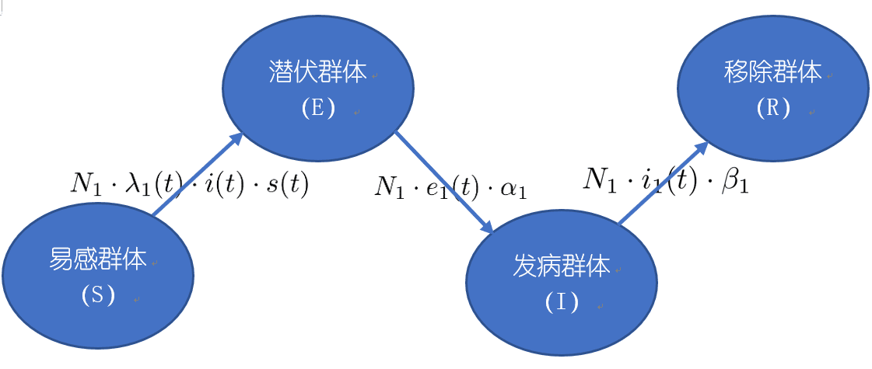

图 1 猩猩各群体关系图

根据图中各个群体之间的关系，选取某个时间点*t*依次建立微分方程组：

%FontSize=12
%TeXFontSize=12
%FontSize=11
%TeXFontSize=11
%FontSize=11
%TeXFontSize=11
%FontSize=11
%TeXFontSize=11
%FontSize=10
%TeXFontSize=10
%FontSize=9
%TeXFontSize=9
\documentclass{article}
\usepackage{amsmath}
\pagestyle{empty}   
\begin{document}
\[
\left\{\begin{array}
{l}{\frac{d s}{d t}=-\lambda_{1}(t) s_{1}(t) i_{1}(t) } \\ 
\\ {\frac{d e}{d t}= \lambda_{1}(t) s_{1}(t) i_{1}(t) -\alpha_{1}(t) e_{1}(t)} \\
\\{\frac{d i}{d t}=\alpha_{1}(t) e_{1}(t)-\beta_{1}(t) i_{1}(t) } \\
\\ {\frac{d r}{d t}=\beta_{1}(t) i_{1}(t)} \\ 
\\{ {s_{1}(t)+e_{1}(t)+i_{1}(t)+r_{1}(t)}=1} \\

\end{array}\right.
\] 


\end{document}



显然此时方程组只能求出潜伏群体，发病群体以及移出群体，为了进一步求得具体的自愈群体和死亡群体，需要进一步找到二者关系，按照关系将移出群体进行分解，从而求解出二者群体数。

利用Excel中的correl函数分析1~40周死亡和自愈的群体数变化趋势，求解得相关系数*r*=0.9998，相关系数极其接近于1即二者符合相关关系，故可以证明1~40周死亡和自愈群体随时间变化趋势相同。根据题干所给信息计算出1~40周内二者群体数的平均值之比，进而预测出各自在移出群体的占比。据此建立自愈与死亡的比例函数：

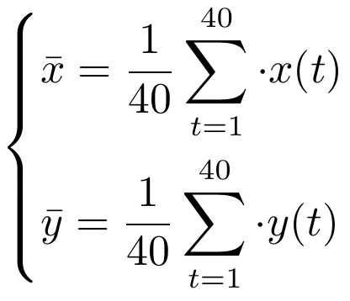

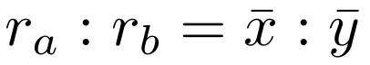

### 4.1.2模型的求解

现在我们利用已知的数据对建立的模型进行求解，得出建模求解所需的S、E、I、R四个群的猩猩数量，整理已知数据，对微分方程组中的参数进行求解：

日接触率（即有效接触率）%FontSize=11
%TeXFontSize=11
\documentclass{article}
\pagestyle{empty}
\begin{document}

$\lambda_{1}(t)$

\end{document}:

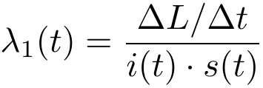 (1)

潜伏期发病率%FontSize=11
%TeXFontSize=11
\documentclass{article}
\pagestyle{empty}
\begin{document}

$\alpha_{1}(t)$

\end{document}：

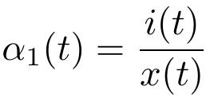 (2)

移出率%FontSize=11
%TeXFontSize=11
\documentclass{article}
\pagestyle{empty}
\begin{document}

$\beta_{1}(t)$

\end{document}：

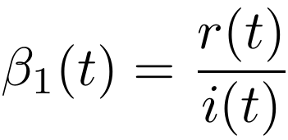 (3)

将数据代入公式(1)(2)(3)中，解得：

%FontSize=11
%TeXFontSize=11
\documentclass{article}
\usepackage{amsmath}
\pagestyle{empty}
\begin{document}
\[
\overline{\lambda_{1}} =1.085 \mathrm{E}-4,\overline{\alpha_{1}} = 0.5121,\overline{\beta_{1}} = 0.3018
\] 
 
 
\end{document}

代入数据，求解比例方程可得：

$r_{a}$ ∶ $r_{b}$ = $\overline{x}$ ∶ $\overline{y}$ =0.5001

为方便计算将其近似等于0.5，即死亡群体与自愈群体的比例为2:1，二者在移出群体中分别占 $\frac{2}{3}$ 与 $\frac{1}{3}$。

求出微分方程的参数与死亡和自愈群体比例后，我们根据整理出来的数据特点进判断，选取第11周时的值作为初始时刻点，即：

%FontSize=11
%TeXFontSize=11
%FontSize=11
%TeXFontSize=11
\documentclass{article}
\pagestyle{empty}
\begin{document}
 

$s_{0}=2752, l_{0}=30, i_{0}=52, r_{0}=166,x_{0}=5,y_{0}=11$

 
\end{document}

利用MATLAB软件，将参数以及初始值代入方程组（1）进行求解，预测出的S、E、I、R四个群的数量变化如图2所示，结果如表1所示。

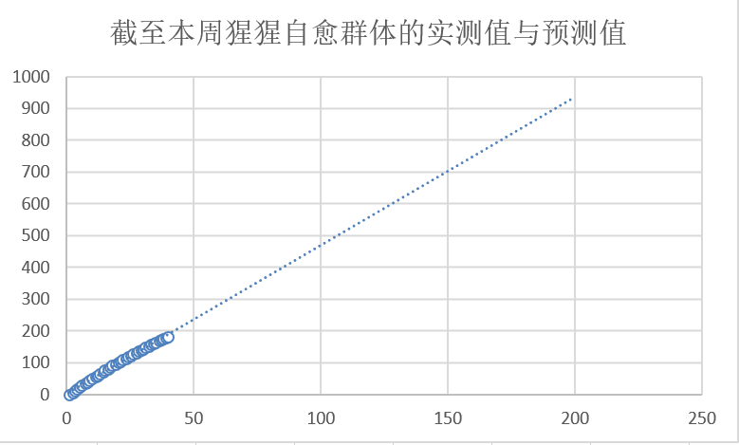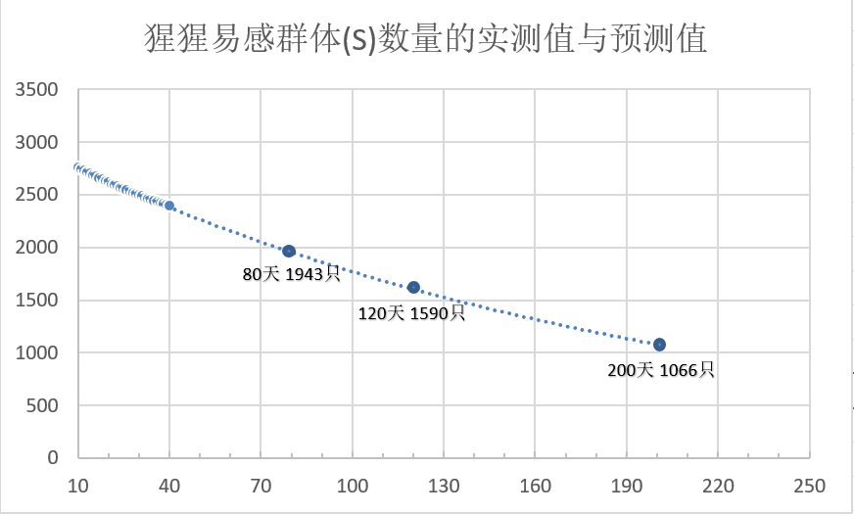图a 自愈群体关系图 图b 易感群体关系图

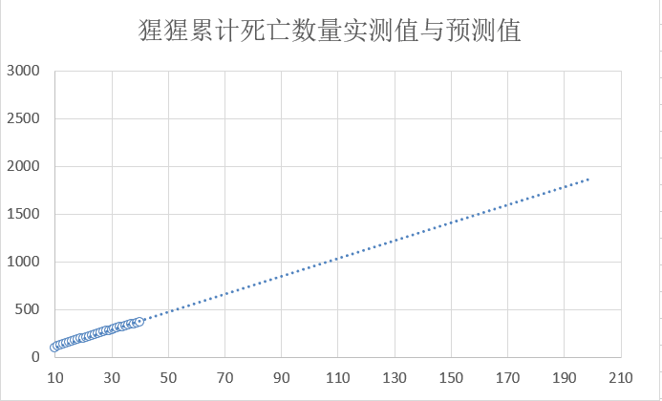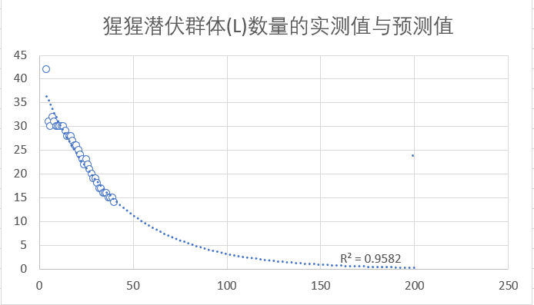

图c 死亡群体关系图 图d 潜伏群体关系图

图2

表1 “虚拟猩猩种群”群体数量预测结果（单位：只）

|  |  |  |  |  |
| --- | --- | --- | --- | --- |
|  | 潜伏群体 | 处于发病状态 | 累计自愈 | 累计因病死亡 |
| 第80周 | 5 | 991 | 331 | 643 |
| 第120周 | 3 | 1377 | 479 | 922 |
| 第200周 | 0 | 2148 | 777 | 1480 |

## 4.2 问题二模型建立与求解

### 4.2.1模型的建立

由题可知，病毒是从猩猩向人类传播的，本题忽略了人类向猩猩传播的影响。由此，我们可以得到一个病毒在人类之间的关系图3。

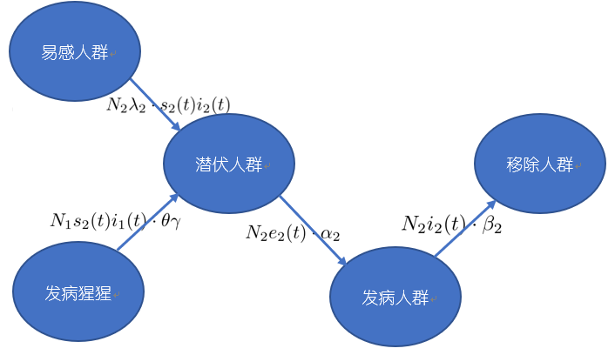

图3 人类各群体关系图

通过第一问的SEIR模型，经过改进后成为可在猩猩和人类两物种间传播的SEIR模型，并依此建立新的微分方程组：

%FontSize=12
%TeXFontSize=12
%FontSize=12
%TeXFontSize=12
%FontSize=11
%TeXFontSize=11
%FontSize=11
%TeXFontSize=11
%FontSize=11
%TeXFontSize=11
%FontSize=10
%TeXFontSize=10
%FontSize=9
%TeXFontSize=9
\documentclass{article}
\usepackage{amsmath}
\pagestyle{empty}   
\begin{document}
\[
\left\{\begin{array}
{l}{\frac{d s_{1}}{d t}=-\lambda_{1}(t) s_{1}(t) i_{1}(t) } \\ 
\\ {\frac{d e_{1}}{d t}= \lambda_{1}(t) s_{1}(t) i_{1}(t) -\alpha_{1}(t) e_{1}(t)} \\
\\{\frac{d i_{1}}{d t}=\alpha_{1}(t) e_{1}(t)-\beta_{1}(t) i_{1}(t) } \\
\\ {\frac{d r_{1}}{d t}=\beta_{1}(t) i_{1}(t)} \\ 
\\{ {s_{1}(t)+e_{1}(t)+i_{1}(t)+r_{1}(t)}=1} \\

\end{array}\right.
\] 


\end{document}



%FontSize=12
%TeXFontSize=12
%FontSize=11
%TeXFontSize=11
%FontSize=10
%TeXFontSize=10
%FontSize=9
%TeXFontSize=9
\documentclass{article}
\usepackage{amsmath}
\pagestyle{empty}
\begin{document}
\[
\left\{\begin{array}
{l}{\frac{d s_{2}}{d t}=-\lambda_{2} s_{2}(t) i_{2}(t) } \\ 
\\ {\frac{d e_{2}}{d t}= \lambda_{2} s_{2}(t) i_{2}(t)+s_{2}(t)i_{1}(t)\theta \gamma -\alpha_{2} e_{2}(t)} \\
\\ {\frac{d i_{2}}{d t}=\alpha_{2} e_{2}(t)-\beta_{2} i_{2}(t)}  \\
\\ {\frac{d r_{2}}{d t}=\beta_{2} i_{2}(t)} \\ 
\end{array}\right.
 \] 


\end{document}

由微分方程组可解得如下表达式：

人类种群发病人群与易感人群的有效接触率%FontSize=11
%TeXFontSize=11
%FontSize=11
%TeXFontSize=11
\documentclass{article}
\pagestyle{empty}
\begin{document}

$\lambda_{2}(t)$

\end{document}:

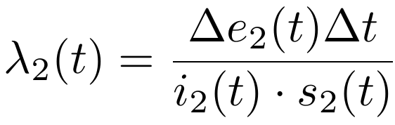

人类种群潜伏阶段人群的发病率%FontSize=11
%TeXFontSize=11
%FontSize=11
%TeXFontSize=11
\documentclass{article}
\pagestyle{empty}
\begin{document}

$\alpha_{2}(t)$

\end{document}：

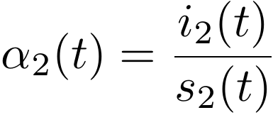

人类种群处于发病阶段人群的移出率%FontSize=11
%TeXFontSize=11
%FontSize=11
%TeXFontSize=11
\documentclass{article}
\pagestyle{empty}
\begin{document}

$\beta_{2}(t)$

\end{document}：

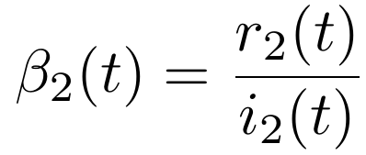

人类与发病猩猩的接触率*θ(t)*：

*θ(t)* = $\frac{猩猩和人类有效接触的增长数量}{i_{2}(t)}$

人类接触猩猩的感染病毒的概率*γ(t)*：

*γ(t)* = $\frac{猩猩和人类有效接触后的发病增长数量}{猩猩和人类有效接触的累计增长数量}$

### 4.2.2模型的求解

同理问题一，根据所给数据与微分方程组，用MATLAB求解得：



由图4可知，隔离治疗的累自己与人数和发病死亡人数有很高的线性相关度，因此本文根据发病人数来估计隔离治疗人数，用excel的correl函数求出两者数据的相关系数*r*=0.99947，即两者趋势及其接近，同理问题一计算出 $\overline{z(t)}$: $\overline{w(t)}$ =0.3712，可得二者分别在移除群体中占比为0.27与0.73，结合图表用excel拟合曲线来预测人类种群的死亡人数与治愈人数。

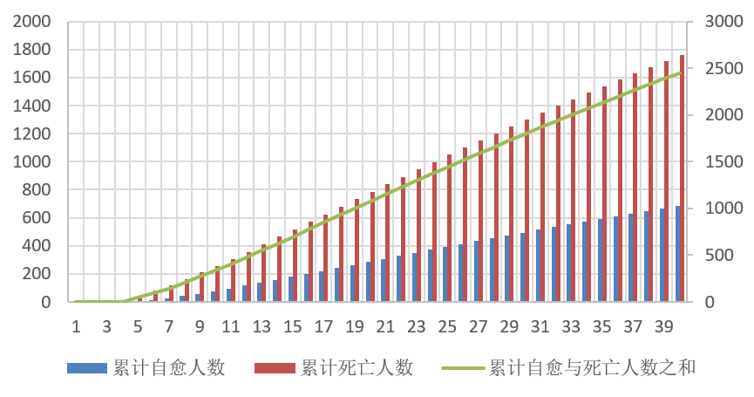

图4 1~40周累计自愈与死亡人数关系图

结合上述数据可得如下图5：

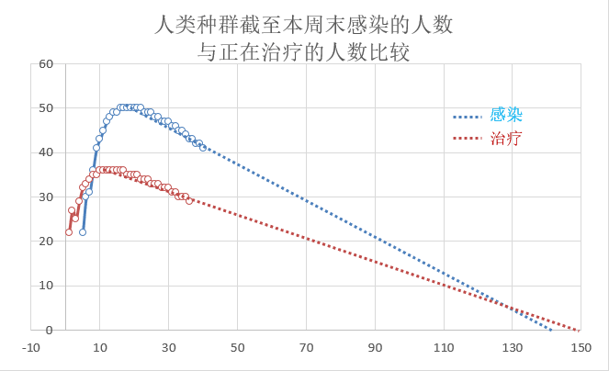

图5 人类种群感染死亡人数与死亡人数比较图

余下数据解得人群累计治愈数和预测值、累计死亡数与预测值、正在接受治疗人数与人群中潜伏人数趋势关系图如下：

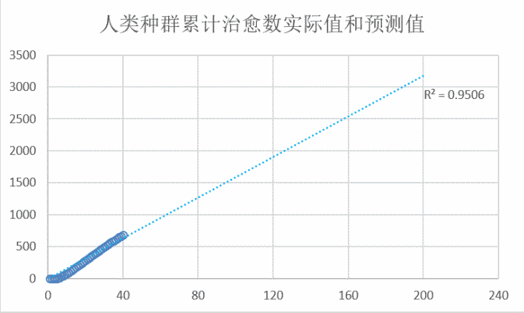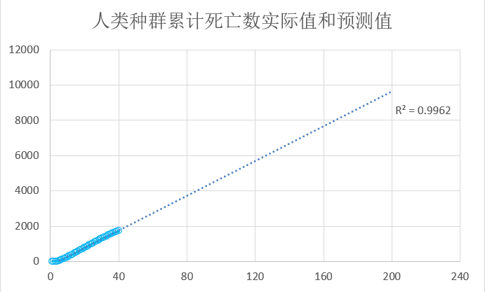

图a 人类种群累计治愈数实际值与预测值 图b 人类种群累计死亡数实际值和预测值

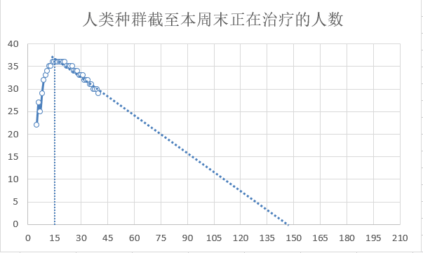 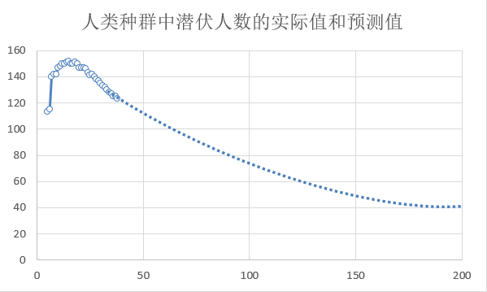

图c 人类种群截至本周末正在治疗的人数 图d 人类种群中潜伏人数的实际值和预测值

表2 “虚拟人类种群”群体数量预测结果（单位：个）

|  |  |  |  |  |  |
| --- | --- | --- | --- | --- | --- |
|  | 潜伏人群 | 处于发病状态 | 隔离治疗 | 累计治愈 | 累计因病死亡 |
| 第80周 | 76 | 27 | 16 | 1342 | 3892 |
| 第120周 | 65 | 5 | 6 | 1768 | 5793 |
| 第200周 | 40 | 0 | 0 | 3396 | 9652 |

## 4.3 问题三模型建立与求解

### 4.3.1模型的建立

分析题目可知，我们可以忽略猩猩发病群体对人类易感群体的传染作用，因此和问题一类似，使用单一物种的SEIR模型，并建立微分方程组求解：

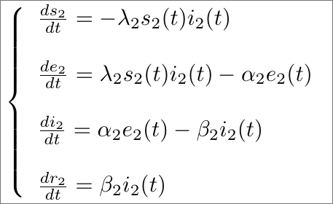

### 4.3.2模型的求解

如图6，根据表中的数据用excel拟合分析出死亡群体和自愈群体的相关度很高，可以视其为变化趋势是相同的，并且由第二问可知，发病人数和隔离治疗人数具有非常高的相关度，因此同理问题一解出结果如下。

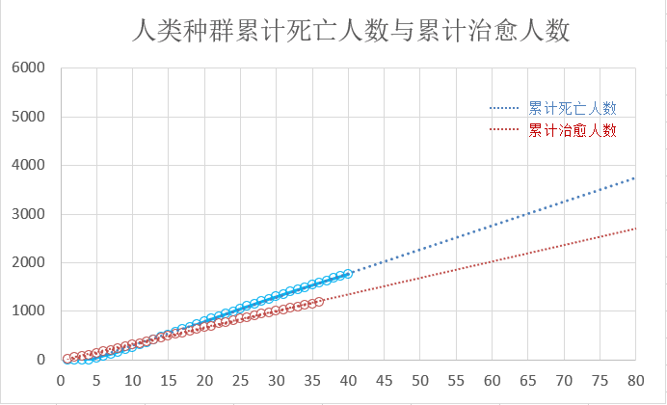

图6 人类种群累计死亡人数与累计治愈人数

根据模型求解，求得数据绘制成以下图：

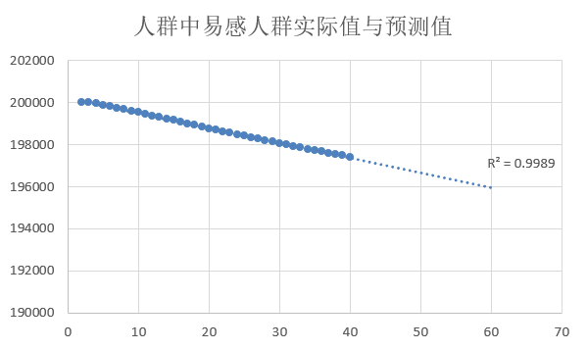

图7 人群中易感人群实际值与预测值

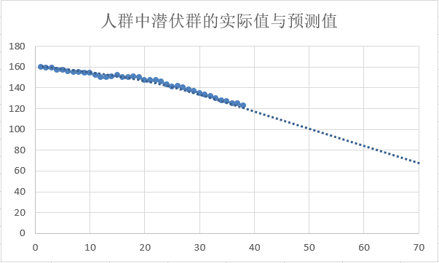

图8 人群中潜伏群体的实际值与预测值

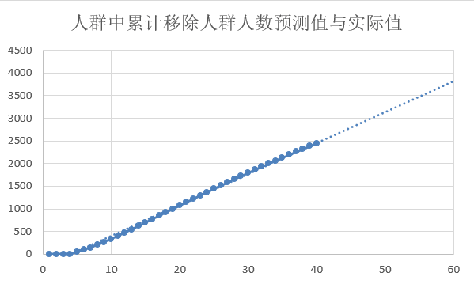

图9 人群中累计移除人群的实际值与预测值

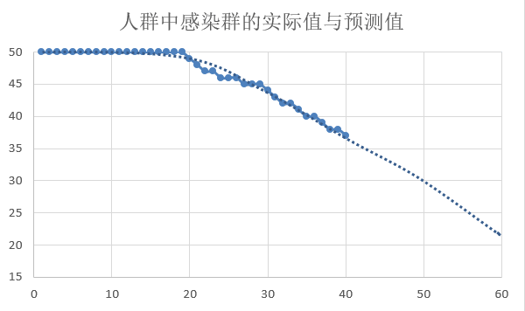

图10 人群中感染群的实际值与预测值

由上述图可得大概数据如下表3

表3 虚拟人类种群”群体数量预测结果（单位：个）

|  |  |  |  |  |  |
| --- | --- | --- | --- | --- | --- |
|  | 潜伏人群 | 处于发病状态 | 隔离治疗 | 累计治愈 | 累计因病死亡 |
| 第45周 | 112 | 32 | 26 | 1549 | 2029 |
| 第50周 | 100 | 30 | 21 | 1792 | 2205 |
| 第55周 | 92 | 25 | 17 | 1957 | 2589 |

## 4.4 问题四的分析

在发病初期，由于人们的防范措施较差，没有有效的防疫药物，随着时间的增加，病情不断恶化，感染人数和退出人数不断增加，健康人数所占比例急剧下降，造成巨大的人员伤亡。

在发病的中后期，科研人员的努力和药物的普及介入，随着时间的增加，感染人数逐渐趋于稳定，健康人数所占比例逐渐平稳，治愈人数不断提高，疫情逐渐得到较好的控制。

# 五、模型评价

## 5.1 模型评价

在建立SEIR模型和correl函数以及进行二者数据处理方面，采用的是数据的平均值，不局限于个别数值，能更好的表现全局的变化规律。此外，在解决问题二时，SEIR模型仍具有良好的适应性，通过加入A种群对B种群的影响因子，使得模型在跨种群的物种传播更为适用。但也存在一定的不足，没有考虑进现实中的出生率等其他限制因素，没有考虑年龄结构层次对疫情的影响，因为根据医学研究，年龄较大和较小者极容易感染。让结论与现实有一定差距。

## 5.2 模型改进

为了提高模型的普适性和实际应用能力，应查找相关资料并结合实际情况，添加合适的出生率死亡率等系列影响因子，使得模型更加完善。

# 六、参考文献

[1]杨洪勇，张嗣滚.基于复杂网络的禽流感病毒传播【J】系统仿 真学报，2008，20（18）：5001-5005.郝自军, 何尚录. 最短路问题的Floyd算法的若干讨论[J]. 重庆工学院学报：自然科学版, 2008, 22(5):156-159。

[2]贺天峰，易波，许国章，宁波市疾病预防控制中心，【J】埃博拉出血热流行学病学研究进展，1007 – 0931，（2014）， 12-1219-04

[3]Democratic Republic of Congo,  2007〕].Vecto:一Borne and Zoonotic Diseases, 2009,  9  }6):723一728.